EXAMEN SCHEIKUNDE VWO 1974, EERSTE TIJDVAK, uitwerkingen

Verzepingsgetal 1974-I(I)
- 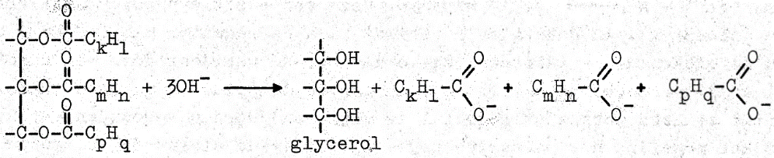
- Hoe groter de molecuulmassa hoe minder moleculen triglyceride in 1 gram zitten, dus hoe minder OH⁻ -ionen voor de ontleding nodig zijn. Olijfolie, met een kleiner verzepingsgetal zal dus een grotere molecuulmassa hebben dan palmolie.
- Voor de verzeping van het triglyceride zijn OH⁻-ionen gebruikt. De hoeveelheid zoutzuur nodig om het restant OH⁻ te neutraliseren, zal kleiner zijn dan de hoeveelheid zoutzuur nodig voor de oorspronkelijke hoeveelheid toegevoegde OH⁻-ionen ⇒ V₁ < V₂.
- V₂ mL n molair HCl neutraliseert V₂⋅n mmol OH⁻
V₁ mL n molair HCl neutraliseert V₁⋅n mmol OH⁻
V₂n − V₁n = n(V₂ − V₁) mmol OH⁻ is gebruikt voor verzeping van a gram olie of vet ⇒
$\frac{n\left(V_{2}-V_{1}\right)}{a}$ mmol OH⁻ verzeept 1 gram vet ⇒ $\frac{n\left(V_{2}-V_{1}\right)}{a}×$ M mg KOH verzeept 1 gram vet ⇒
Z komt overeen met de definitie.
- Met methylrood als indicator moet men H₃O⁺-ionen blijven toevoegen totdat pH = 4,2 is bereikt. De bij de verzeping ontstane zuurrestionen nemen, als vrij-sterke basen, H⁺-ionen op (er ontstaat een buffer) waardoor de pH slechts langzaam daalt, dus veel H₃O⁺ nodig is.
- Door de grotere H₃O⁺-toevoeging krijgt men de indruk dat er meer OH⁻ over zou zijn, ogenschijnlijk minder KOH gebruikt ⇒ schijnbaar kleinere waarde voor Z.
Benadering uit formule: bij methylrood als indicator moet bij het gebufferde systeem veel meer H₃O⁺ worden toegevoegd ⇒ V₁ is veel groter, terwijl V₂ nauwelijks verandert ⇒ V₂ − V₁ wordt veel kleiner ⇒ Z wordt kleiner.

Elektrochemisch element 1974-I(II)
- De oxidator Fe³⁺ (Fe³⁺ + e⁻ → Fe²⁺) onttrekt elektronen aan de reductor H₂S
(2 H₂O + H₂S → S + 2 H₃O⁺ + 2 e⁻), zodat de totale redoxreactie er als volgt uitziet:
2 H₂O(l) + H₂S(g) + 2 Fe³⁺(aq) → 2 Fe²⁺(aq) + S(s) +2 H₃O⁺(aq) (een twee-elektronoverdracht)
- 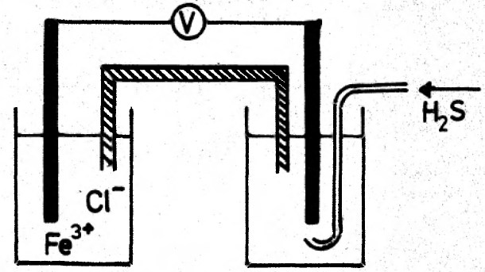
- De zoutbrug dient om een gesloten, elektrisch circuit te realiseren. Zonder zoutbrug zou elektronentransport door de draad het eerder opgebouwd potentiaalverschil tussen de elektroden vrijwel direct opheffen.
- In bekerglas A bevindt zich de oxidator Fe³⁺ die (een aantal) elektronen uit de staaf kan opnemen
(Fe³⁺ + e⁻ → Fe²⁺) waardoor deze een positieve potentiaal krijgt (t.o.v. de oplossing). In bekerglas B bevindt zich de reductor H₂S (of HS⁻) die elektronen aan de elektrode kan afstaan (zie onderdeel 7  waardoor deze een negatieve potentiaal krijgt (t.o.v. de oplossing). Indien beide oplossingen (waartussen in eerste instantie ook een potentiaalverschil is ontstaan) worden verbonden met een zoutbrug wordt het mogelijk het potentiaalverschil tussen de elektroden te meten.
- Uit onderdeel 10  blijkt dat het de elektrode in bekerglas A is, die als positieve elektrode zal optreden.
- Door basetoevoeging ontstaan uit H₂S meer HS⁻ en S²⁻ -ionen. Volgens de tabel der normaalpotentialen (bijv. BINAS, tabel 48) zijn deze ionen sterkere reductoren dan H₂S, zodat een lagere (meer negatieve) elektrodepotentiaal te verwachten is ⇒ potentiaalverschil wordt groter ⇒ grotere uitslag voltmeter.

Snelheid en moleculariteit 1974-I(III)
- Verdubbeling van [A] veroorzaakt een 2× zo grote reactiesnelheid.
- Verdubbeling van [B] geeft een kwadratische toename, dus een 4× zo grote reactiesnelheid.
- De reactiesnelheid is volgens de tabel recht evenredig met [F₂] en ook recht evenredig met [ClO₂], dus: s = k[F₂][ClO₂].
- T.o.v. de eerste meting uit de tabel betekent [F₂] = 0,20 een verdubbeling van [F₂], tevens is [ClO₂] = 0,020 een verdubbeling van [ClO₂]. De te verwachten reactiesnelheid zal dus 4× zo groot zijn als de eerste s-waarde uit de tabel ⇒ s = 0,0048 mol F₂ L⁻¹ s⁻.
- Als de reactie in één stap zou verlopen zou de verandering van [ClO₂] kwadratisch in de reactiesnelheid tot uiting komen: s = [F₂][ClO₂]₂. Dit wordt experimenteel niet gevonden.
- Bij de snelheidsbepalende stap zal slechts één molecuul F₂ en één molecuul ClO₂ zijn betrokken, bijv.:
F₂(g) + ClO₂ (g) → ClO₂F(g) + F⋅
- Bij de (relatief snelle) volgreactie zal het tweede molecuul ClO₂ pas een rol gaan spelen, bijv.:
ClO₂(g) + F⋅ → ClO₂F(g)
Opmerking: Een alternatief voor onderdelen 18  en 19 .
18 . F₂ + ClO₂ $\underset{→}{langzaam}$ ClO₂F₂
19 . ClO₂F₂(g) + ClO₂ $\underset{→}{snel}$ 2 ClO₂F

Reactiemechanisme 1974-I(IVa)
- 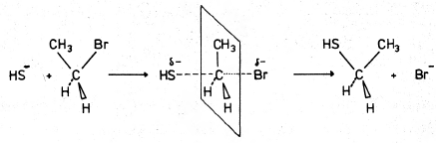
overgangstoestand of ‘transition state’
Een HS⁻ ion nadert het positief gepolariseerde C-atoom en tegelijk met de vorming van een C−S-binding wordt broom als bromide-ion uitgestoten.
De reactie is een S_{N}2-reactie, die verloopt via een bijzondere overgangstoestand, waarbij de groepen die niet worden vervangen, omklappen (inversie).
- In ethanol komen grotere intermoleculaire krachten voor. Er zijn twee oorzaken, die moleculen onderlinge binding geven: dipool-dipool-aantrekking en waterstofbrugvorming. Doordat O sterker elektronegatief is dan S is het dipoolmoment van ethanol groter dan dat van ethaanthiol. Doordat O kleiner is en ook een hogere (δ⁻) lading heeft, zijn de waterstofbruggen tussen ethanolmoleculen ook sterker dan bij ethaanthiolmoleculen.

- Ethaanthiol zal sterker zuur zijn dan ethanol. Doordat S groter is dan O en de lading (δ⁻) op O groter zal zijn dan de lading (ε⁻) van S, zal de binding tussen O en H sterker zijn dan die tussen S en H (gebruikmakend van de Wet van Coulomb).
Opmerking: Het verschil in kookpunt en in zuursterkte vinden we ook terug bij vergelijking van H₂S en H₂O.
- Er zijn in totaal vier grensstructuren:
- 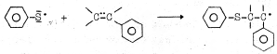
Het gevormde radicaal kan opnieuw met een styreenmolecuul koppelen, enz.
- Geen verdere verlenging meer als:
1. 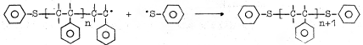
2. 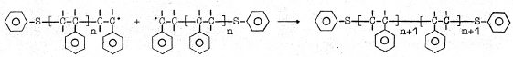
Opmerking: De reactie is geen terminatiereactie van de polymerisatie op zich, maar beïnvloedt deze wel.
- Bij een grotere concentratie van C₆H₅S-radicalen zal de gemiddelde ketenlengte afnemen en wel door twee oorzaken:
1. Terminatiereactie 26 .1 zal vaker optreden door hogere [C₆H₅S⋅].
2. Door hogere [C₆H₅S⋅] zullen er meer ketenverlengingen (in een bepaald tijdsinterval) worden gestart (initiatie). Deze grotere hoeveelheid aangroeiende moleculen geeft een vergrote kans op terminatiereactie. Een groter aantal terminatiereacties zal kortere polymeerketens opleveren.

Structuur en eigenschappen 1974-I(IVb)
- Zie onder 20 .
- 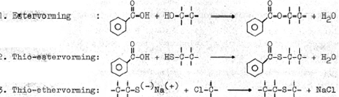
- Voor een H⁺-ion gedragen de negatief geladen O- en S-atomen in de ethanolaat- resp. thioëthanolaationen zich als denkbeeldige negatieve puntladingen, gesitueerd in het centrum van deze atomen. Er zijn dan twee effecten:
1. Zuurstof draagt door zijn grotere elektronegativiteit een grotere ladingsfraktie (δ−).
2. Het waterstofion kan bij O dichter bij de negatieve lading komen door de kleinere afmeting van O. Gevolg: ethanolaat is een sterkere base dan thioëthanolaat en het protolyseert in water dus meer.

- De ontkleuring van I₂ is niet voldoende om tot een redoxreactie te besluiten, omdat ook door een additiereactie ontkleuring kan worden verkregen. Echter wel in combinatie met de vorming van de S−S-binding, waarvoor S een elektron heeft moeten afstaan:
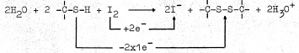
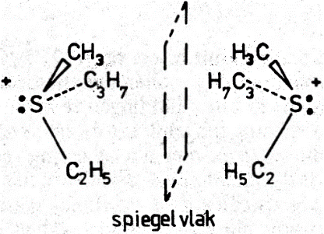
- Twee optische isomeren zijn alleen mogelijk als er een niet-vlakke, ruimtelijke structuur ontstaat:
De twee beschreven spiegelbeeldisomeren zijn verschillend.
Opmerking: Uit het gegeven van twee sulfoniumionen volgt dat ‘omklappen’ van de structuur (zoals bijv. bij NH₃ optreedt) niet plaatsvindt.
- Het proton uit HCl zal zich kunnen hechten aan het zwak basische S-atoom en een sulfoniumion vormen:
(zoutachtige stof die in ionen splitst en oplost)

